**Logiciel de réservation de la coupe du monde***Guide utilisateur*

**IMPORTANT!**

**Pour un affichage optimal merci de mettre votre fenêtre terminal en PLEIN ECRAN.**

**Pour utiliser les fonctions administrateurs :**

**L’identifiant est “admin”**

**Le mot de passe est “admin”**

**Si vous souhaitez utiliser un compte existant (Nous vous conseillons de vous inscrire à la première utilisation) :**

**Identifiant est “user1”**

**Le mot de passe est “mdp1”**

La page d’accueil se présente de la manière suivante. Que vous soyez administrateur ou utilisateur la phase d’identification s’effectue sur le même écran. Pour vous identifier en tant qu’administrateur merci de saisir l’identifiant et le mot de passe indiqué ci-dessus. Vous ne pouvez pas créer de compte administrateur. Il n’existe qu’un administrateur. Vous pouvez créer un nouveau compte utilisateur si vous le souhaitez. Attention ! Il est important de bien noter votre identifiant et votre mot de passe. Si vous égarez vos identifiants de connexion, vous n’aurez plus AUCUN moyen d’accéder à votre compte.

# Partie utilisateur

La validation de la saisie se fait par la touche entrée. Une fois l’identifiant et le mot de passe renseignés correctement vous accédez au menu principal proposant les différentes options accessibles à un utilisateur. Vous pouvez afficher les résultats des phases qui ont déjà été jouées et réserver des places pour les phases qui restent à jouer.

Vous pouvez abandonner la saisie d’une réservation en utilisant la touche a.

On peut constater sur cet écran que la gestion des dernières places d’une rangée de place est bien gérée. Après avoir réserve la place numéro 100, le logiciel propose la place 1 du rang 2.

Lors de la réservation d’une place il est important de bien renseigner le nom de la tribune souhaitée en tout lettre, il faut également renseigner le nom de la tribune en tout lettre. Attention si vous saisissez ok vous ne pourrez plus revenir en arrière.

Il est également très important de mettre des tirets pour les noms et les prénoms composés. Si la réservation s’est bien déroulé un message apparait pour le signaler.

**Attention !** Si vous quittez l’espace client, merci de quitter le programme et de le relancer pour vous connecter ou faire une nouvelle inscription. Si vous ne quittez pas le programme, il vous demandera indéfiniment de vous connecter ou de créer un compte.

# Partie administrateur

L’administrateur a accès aux mêmes options qu’un utilisateur Classique. En plus de ces options il peut accéder aux fonction administrateur.

Vous avez la possibilité de saisir les résultats des différentes manches lorsque celles-ci sont jouées. Attention ne pouvez pas modifier la saisie. A partir du moment où vous saisissez les résultats d’une phase de la compétition cette phase ne sera plus réservable pas un utilisateur ou un administrateur. Vous pourrez uniquement afficher les résultats de cette phase.

De plus lorsque les résultats d’une phase de la compétition sont saisis les matchs de la manche suivante se mettent à jour.

Avant que l’administrateur ait saisi les résultats des matchs de huitièmes :

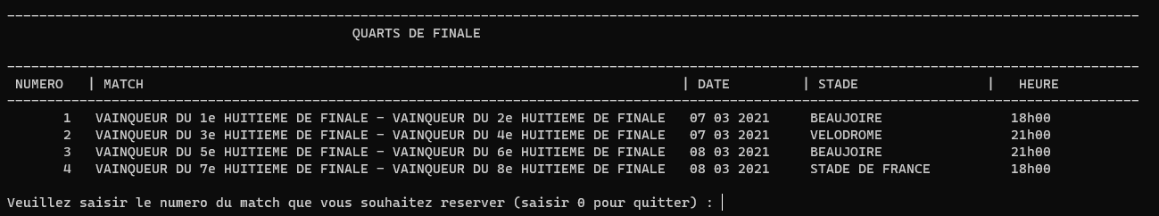

Après que l’administrateur ait saisi les résultats des matchs de huitièmes :

Le menu 6 permet d’afficher les totaux des réservations par phase et en fonction de la catégorie.

